МЭРИЯ ГОРОДА НОВОСИБИРСКА

ПОСТАНОВЛЕНИЕ

От 25.12.2013 № 12274

Об утверждении проекта межевания застроенной территории в границах ул. Марии Ульяновой, ул. Героев Революции, ул. Физкультурной, ул. Маяковского в границах проекта планировки территории, ограниченной границей Советского района, Бердским шоссе, рекой Иней и границей города Новосибирска в Первомайском районе

В целях выделения элементов планировочной структуры, установления параметров планируемого развития элементов планировочной структуры, с учетом заключения по результатам публичных слушаний, в соответствии с Градостроительным кодексом Российской Федерации, решением Совета депутатов города Новосибирска от 21.05.2008 № 966 «О Порядке подготовки документации по планировке территории города Новосибирска», постановлением мэрии города Новосибирска от 21.01.2013 № 274 «Об утверждении проекта планировки территории, ограниченной границей Советского района, Бердским шоссе, рекой Иней и границей города Новосибирска в Первомайском районе»
ПОСТАНОВЛЯЮ:
1. Утвердить проект межевания застроенной территории в границах ул. Марии Ульяновой, ул. Героев Революции, ул. Физкультурной, ул. Маяковского в границах проекта планировки территории, ограниченной границей Советского района, Бердским шоссе, рекой Иней и границей города Новосибирска в Первомайском районе (приложение).
2. Департаменту строительства и архитектуры мэрии города Новосибирска разместить постановление на официальном сайте города Новосибирска.
3. Департаменту информационной политики мэрии города Новосибирска в течение семи дней обеспечить опубликование постановления в установленном порядке.
4. Контроль за исполнением постановления возложить на заместителя мэра города Новосибирска - начальника департамента строительства и архитектуры мэрии города Новосибирска.
Мэр города Новосибирска | В. Ф. Городецкий

Кучинская
2275337
ГУАГ
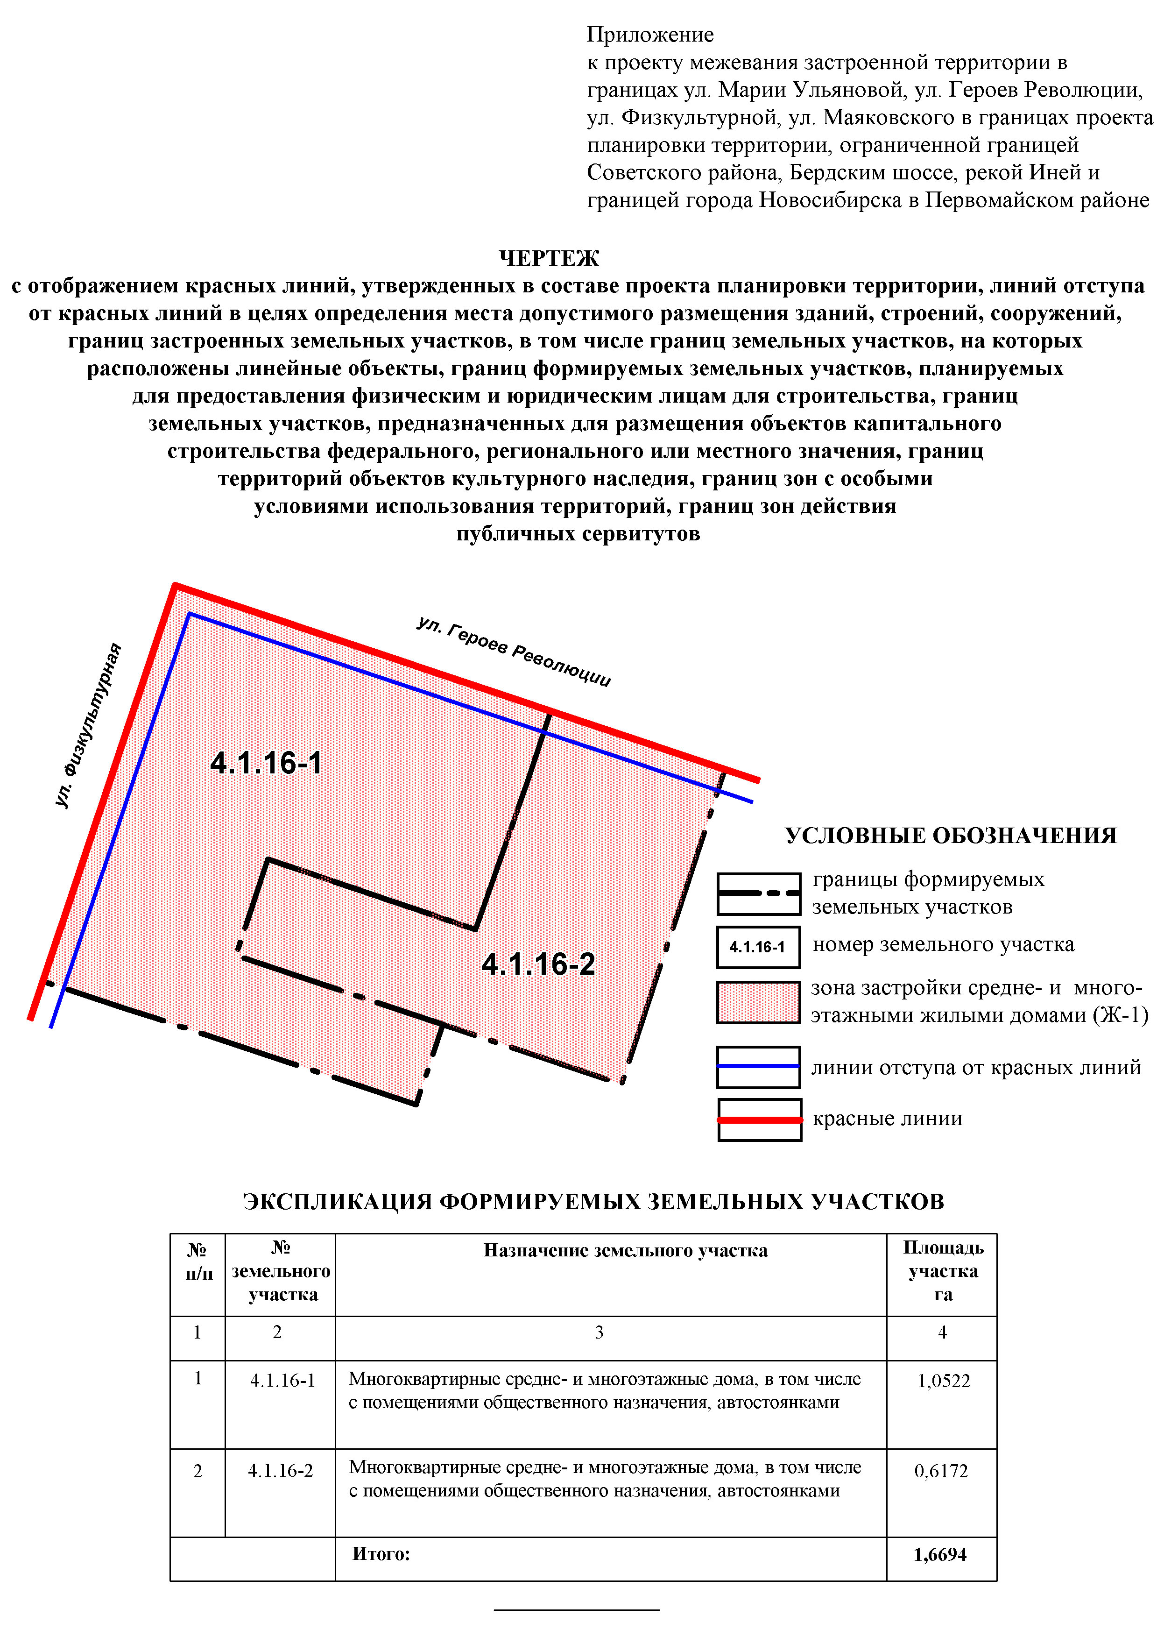
Приложение
УТВЕРЖДЕНО
постановлением мэрии
города Новосибирска
от 25.12.2013 № 12274

ПРОЕКТ
межевания застроенной территории в границах ул. Марии Ульяновой, ул. Героев Революции, ул. Физкультурной, ул. Маяковского в границах проекта
планировки территории, ограниченной границей Советского
района, Бердским шоссе, рекой Иней и границей города
Новосибирска в Первомайском районе

Чертеж с отображением красных линий, утвержденных в составе проекта планировки территории, линий отступа от красных линий в целях определения места допустимого размещения зданий, строений, сооружений, границ застроенных земельных участков, в том числе границ земельных участков, на которых расположены линейные объекты, границ формируемых земельных участков, планируемых для предоставления физическим и юридическим лицам для строительства, границ земельных участков, предназначенных для размещения объектов капитального строительства федерального, регионального или местного значения, границ территорий объектов культурного наследия, границ зон с особыми условиями использования территорий, границ зон действия публичных сервитутов (приложение).

_____________

